**Zuid Holland - Plaats = Maassluis (ZH) De Hoop (Stellingmolen)**

Zuiddijk 94  
3143 AT Maassluis

* De korenmolen 'de Hoop' is een stellingmolen, die blijkens archiefonderzoek in 1690 is gebouwd.
* 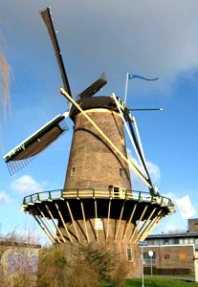Het bordje met het jaartal '1620' heeft betrekking op een houten voorganger van de huidige molen. In 1928 werd de molen eigendom van de gemeente Maassluis.
* Van 1956 tot 2 september 1963, de datum waarop de bovenas brak en het wiekenkruis naar beneden stortte, had één roede het wieksysteem "Ten Have".
* In jaren 1969-1971 werd de molen uitwendig en in 1977 inwendig hersteld en was in de jaren 1980/1981 weer een volledige restauratie nodig.
* Sindsdien is de molen weer maalvaardig en oefent op kleine schaal z'n oude stiel weer uit: het malen van koren.
* De molen werd voor het laatst in 1992 gerestaureerd.
* In 2010 moest de molen het maar tijdelijk doen zonder buitenroede. Deze was te slecht geworden om nog langer te kunnen gebruiken.
* Men hoopt dat eind 2010 weer een nieuwe buitenroede gestoken kan worden.